Департамент образования Администрации города Ноябрьска
Муниципальное казенное общеобразовательное учреждение
«Специальная (коррекционная) общеобразовательная школа
для учащихся с ограниченными возможностями здоровья»
муниципального образования город Ноябрьск

Практикум для начинающих логопедов
«Специфика логопедической работы с обучающимися с умственной отсталостью (интеллектуальными нарушениями)»

Учитель-логопед Протасевич О.А.

«Специфика логопедической работы с обучающимися с умственной отсталостью (интеллектуальными нарушениями)»
Цель: знакомство со спецификой работы логопеда в коррекционной школе.
Задачи:
- познакомить с речевой характеристикой обучающихся с умственной отсталостью (интеллектуальными нарушениями);
- обеспечить усвоение молодыми специалистами теоретически и методически значимых вопросов, определяющих организацию и проведение коррекционной работы с детьми с системным недоразвитием речи;
- обучить анализу структуры и определению ведущего нарушения, степени системного недоразвития речи;
- обучить основам планирования коррекционной работы на логопедических занятиях с детьми с системным недоразвитием речи;

Вопросы для обсуждения:
- Речевая характеристика обучающихся с умственной отсталостью (интеллектуальными нарушениями);

В современном мире проблема развития речи у всех детей стоит очень остро. Всем известно, что речь является одним из главных показателей развития ребенка. Она реализует несколько потребностей человека (ребенка): коммуникативную, информативную, познавательную (развивающую), что уже говорит о ее большой значимости.
Дети с умственной отсталостью имеют стойкое необратимое нарушение психического развития, прежде всего интеллектуального, возникающее на ранних этапах онтогенеза вследствие органической недостаточности ЦНС. Отклонения речевого развития данной категории обучающихся вторичны и находятся в прямой зависимости от первичного дефекта – чем глубже степень нарушения интеллекта, тем грубее проявляется речевое недоразвитие.

Р.И. Лалаева, Е.А. Логинова, Н.В. Нищева, Н.В. Серебрякова и др. подчеркивают, что термин «общее недоразвитие речи» не может быть использован при логопедической диагностике умственно отсталых детей. Авторы отмечают, что речевые недостатки при умственной отсталости всегда имеют системный характер [1]. У школьников с умственной отсталостью (интеллектуальными нарушениями) отмечаются недостатки в развитии речевой деятельности, физиологической основой которых является нарушение взаимодействия между первой и второй сигнальными системами, что, в свою очередь, проявляется в недоразвитии всех сторон речи: фонетической, лексической, грамматической и синтаксической. У умственно отсталых детей отмечается несформированность как импрессивной, так и экспрессивной речи. В большинстве случаев наблюдается нарушение устной и письменной речи. Таким образом, для обучающихся с умственной отсталостью характерно системное недоразвитие речи. Им свойственна слабость мотивации, снижение потребности в речевом общении. Нарушено смысловое программирование речевой деятельности, сличение полученного результата с предварительным замыслом. Нарушения речи при системном недоразвитии имеют сложную структуру, они разнообразны по своим проявлениям, механизмам, стойкости и требуют дифференцированного подхода при их анализе и коррекции.
Для обозначения несформированности речи как системы у умственно отсталых детей принято пользоваться термином «системное недоразвитие речи» (СНР) разной степени тяжести.
1. Системное недоразвитие речи легкой степени: полиморфное нарушение звукопроизношения, недоразвитие фонематического восприятия, фонематического анализа и синтеза;
аграмматизмы, проявляющиеся в сложных формах словоизменения (в предложно-падежных конструкциях при согласовании прилагательного и существительного среднего рода в именительном падеже, а также в косвенных падежах);
нарушение словообразования, недостаточная сформированность связной речи: в пересказах наблюдаются пропуски и искажения смысловых звеньев, нарушение передачи последовательности событий.
2. Системное недоразвитие речи средней степени: полиморфное нарушение звукопроизношения, грубое недоразвитие фонематического восприятия, фонематического анализа и синтеза (как сложных, так и простых форм); ограниченный словарный запас; выраженные аграмматизмы, проявляющиеся в неправильном употреблении окончаний существительных в предложных и беспредложных синтаксических конструкциях, в нарушении согласования прилагательного и существительного, глагола и существительного; несформированность словообразовательных процессов (существительные, прилагательные и глаголы); отсутствие или грубое недоразвитие связной речи (1–2 предложения вместо пересказа).
3. Системное недоразвитие речи тяжелой степени: полиморфное нарушение звукопроизношения, отсутствие как сложных, так и простых форм фонематического анализа, ограниченный словарный запас (до 10–15 слов). Фразовая речь представлена однословными и двусловными предложениями, состоящими из аморфных слов-корней. Формы словоизменения и словообразования отсутствуют. Связная речь не сформирована. Грубое нарушение понимания речи. Часто встречаются дети с отсутствием речи, так называемые «безречевые дети».

- Логопедическая коррекция в коррекционной школе направлена на развитие и коррекцию всех компонентов устной и письменной речи и ведётся в следующих направлениях:
- развитие артикуляционной моторики, формирование правильного звукопроизношения;
- формирование слоговой структуры слова;
- развитие фонематических процессов, навыков звукобуквенного анализа и синтеза;
- формирование и развитие различных видов устной речи (разговорно-диалогической, описательно-повествовательной) на основе обогащения знаний об окружающей действительности;
- обогащение и развитие словаря, уточнение значения слова, развитие лексической системности, формирование семантических полей;
- развитие и совершенствование грамматического строя речи;
- развитие связной речи;
- предупреждение и коррекция нарушений письменной речи;
- развитие коммуникативных навыков посредством повышения уровня общего речевого развития учащихся;
- развитие высших психических функций (восприятие, память, мышление).
Логопедическая работа предполагает системную коррекционно – развивающую работу по восполнению пробелов всех компонентов устной и письменной речи обучающихся с умственной отсталостью.
При организации логопедического сопровождения должны быть учтены особые специфические образовательные потребности обучающихся с умственной отсталостью (интеллектуальными нарушениями), а именно:
- научный, практико-ориентированный, действенный характер содержания образования;
- доступность содержания познавательных задач;
- систематическая актуализация сформированных у обучающихся знаний и умений, специальное обучение их «переносу» с учетом изменяющихся условий;
- обеспечение особой пространственной и временной организации общеобразовательной среды с учетом функционального состояния центральной нервной системы и нейродинамики психических процессов обучающихся с умственной отсталостью (интеллектуальными нарушениями);
- специальное обучение способам усвоения общественного опыта ―умений действовать совместно с взрослым, по показу, подражанию, по словесной инструкции;
- стимуляция познавательной активности, формирование позитивного отношения к окружающему миру.
Комплексное психолого-педагогическое коррекционное воздействие осуществляется на основе ряда методологических принципов. Это принципы системности, последовательности в работе дифференцированного и индивидуального подхода к ребенку, принцип доступности и др. Одним из первоочередных и наиболее важных является онтогенетический принцип, который подразумевает учет возрастных, психофизических особенностей детей, характера имеющегося у них нарушения. Этот принцип ориентирует коррекционное воздействие на устранение или сглаживание, коррекцию или компенсацию нарушений интеллектуального, речевого, сенсорного, двигательного и эмоционального дефекта, на создание полноценной основы для последующего саморазвития личности, которое возможно только при сформированности ключевых звеньев развития. Пластичность коры головного мозга обуславливает развитие ребенка даже в тяжелых патологических условиях. В работе важно определять наиболее сохранные звенья в речеслуховой, речедвигательной, зрительной, двигательной системы и опираться именно на них.
- Деятельностный принцип - один из важнейших принципов коррекционного воспитания и обучения. Он подразумевает проведение работ с ребенком при организации совместной с ним деятельности.
- Коммуникативная направленность всего комплекса коррекционного воздействия способствует оптимизации корригирующего обучения способствует оптимизации корригирующего обучения способствует оптимизации корригирующего обучения.
- Принцип коррекционной направленности предполагает всесторонний учет имеющихся у детей недостатков в развитии при построении модели учебно-воспитательной работы; реализуется посредством использования методов и приемов обучения, ориентированных на зону ближайшего развития, а также путем направленного создания этой зоны средствами обучения и воспитания с учетом нормативности развития на том или ином возрастном этапе.

Задания:

- Определите степень системного недоразвития речи обучающегося 2а класса
Евгений И., 9 лет. По данным анамнеза беременность протекала с токсикозом. Особенности речевого развития: отсутствие лепета, понимание отдельных фраз и слов – с года, первые слова – около 2 лет, до 4 лет – речевое развитие шло очень медленно, словарный запас резко ограничен, объяснялся немногими малопонятными для окружающих словами и жестами. В строении и состоянии органов артикуляции отклонений нет. Обращенную речь понимает достаточно, смысл прослушанного рассказа понимает недостаточно, развернутого ответа на вопросы по содержанию дать не может. Употребляет предложения, состоящие из двух-трех слов. Не называет некоторых обиходных предметов (пиджак, альбом); замены обобщающих понятий словами конкретного значения (обувь – ботинки, цветы – ромашки). В словах со сложным слоговым составом наблюдаются пропуски, перестановки звуков. Некоторые слова со сложной структурой искажает: гастроном – «гристаном», милиционер – «пацанер». Фраза бедная, аграмматичная: ошибки при употребление падежных окончаний существительных, местоимений («много ложков», «мой мама»), неправильное употребление предложно-падежных конструкций (под стола, в дому, из чашке). Звукопроизношение: полиморфное нарушение.
- Сформулируйте направления коррекционной логопедической работы с обучающимся 2а класса Евгением И.

Рефлексия.
Пройдите тестирование «Особый» логопед по ссылке. https://onlinetestpad.com/nlxgm6ch26x6i

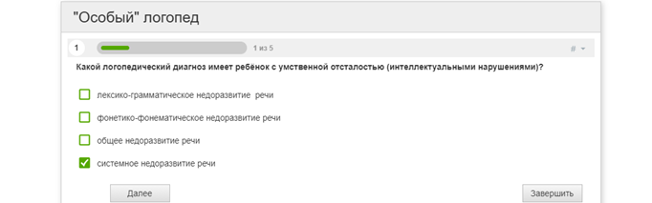
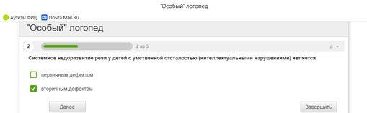

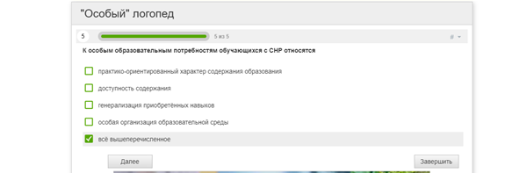

Используемая литература.

1.Лопатина Л.В. Логопедическая диагностика и коррекция нарушений речи у детей. Сб. метод. рекомендаций / Л.В. Лопатина, Г.Г. Голубева, В.А. Калягин и др. СПб-М.: Сага, Форум, 2006. 4.
2. Логопедическая работа в коррекционных классах: методическое пособие для учителя-логопеда /Р. И. Лалаева. М.: Владос, 2008. 224 с. (1)

Интернет источники:
file:///C:/Users/Оксана/Desktop/murashova_dv_06_2018.pdf

